NAMA : WISNU DICKY PRAHARA

NIM : 311810938

KELAS : TI 18 D7

1. Proses Login ke Admin/User

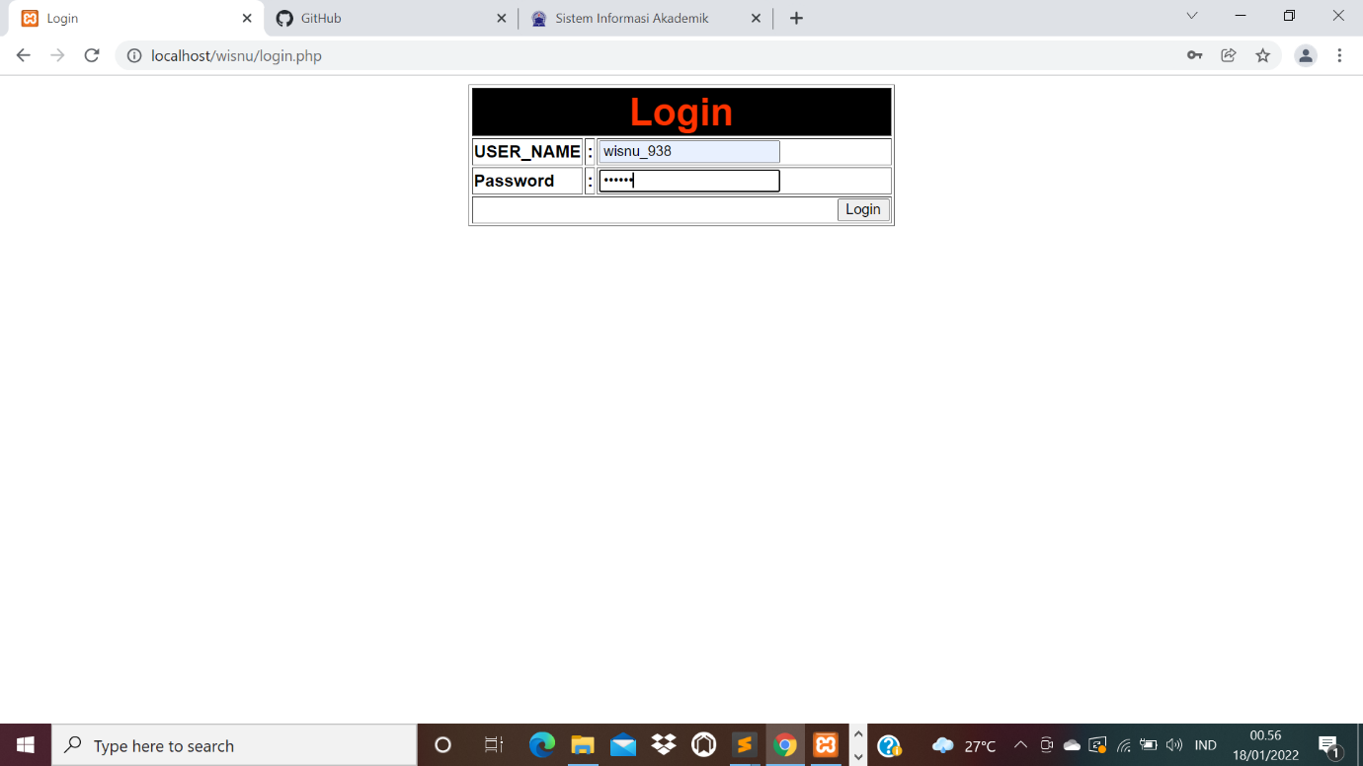

1. Setelah Login Berhasil, masuk ke Dasboard, dengan tampilan sebagai berikut.

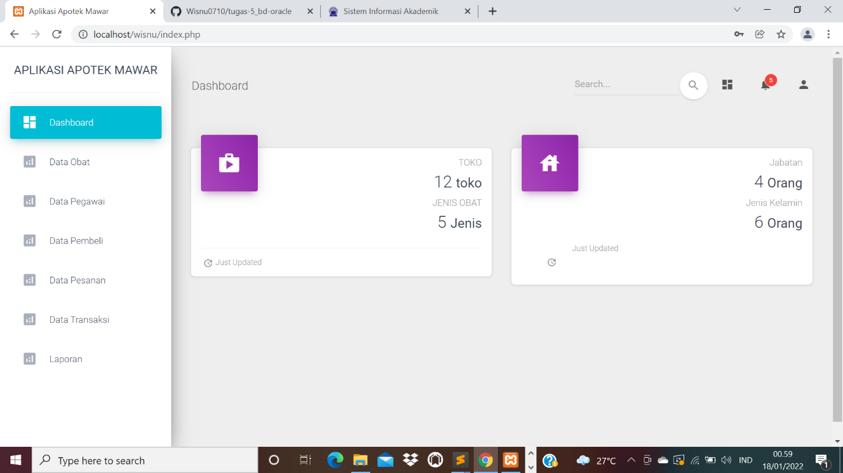

1. Membuat table master dari masing2 Table yg sudah dibuat, yaitu Table Obat. Table Pegawai, Table Pembeli, dan Table Pesanan.

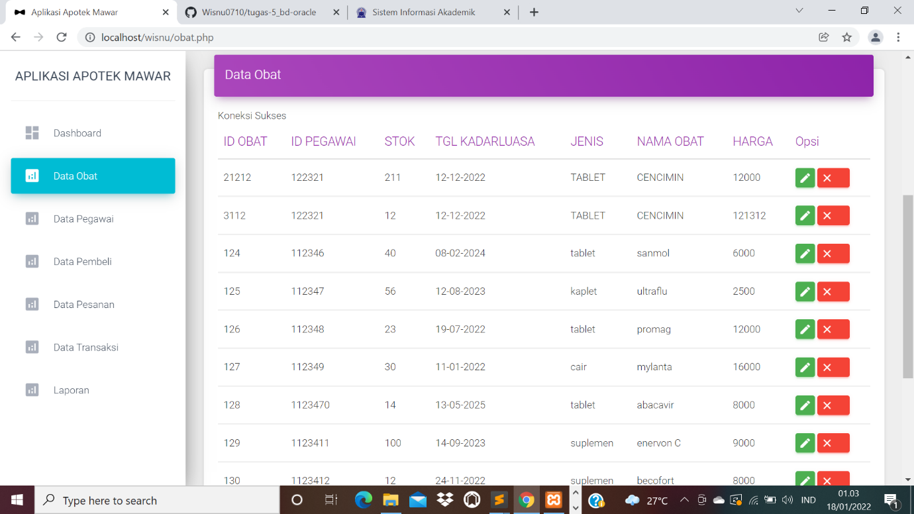

1. Menambahkan Data baru pada Table Obat.

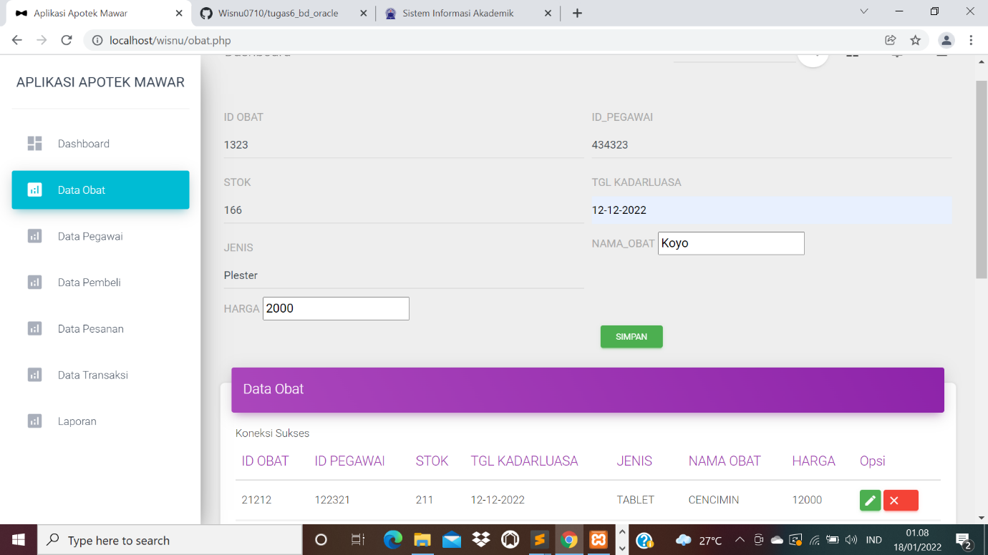

Data berhasil ditambahkan.

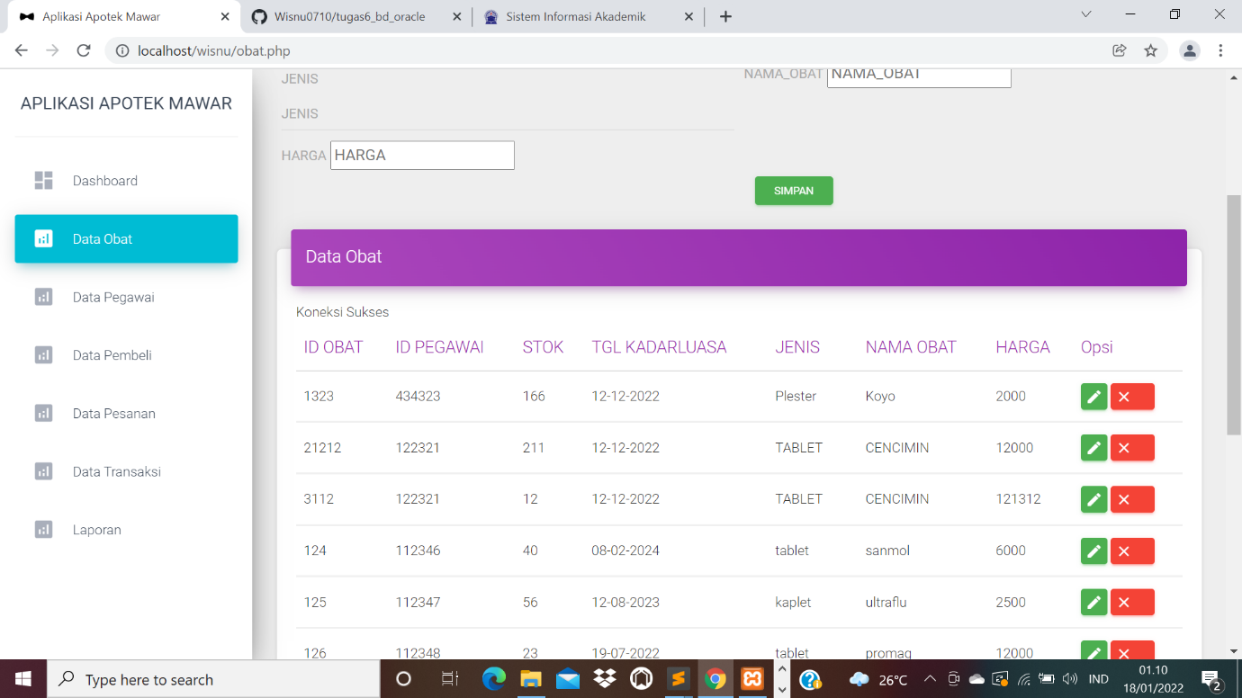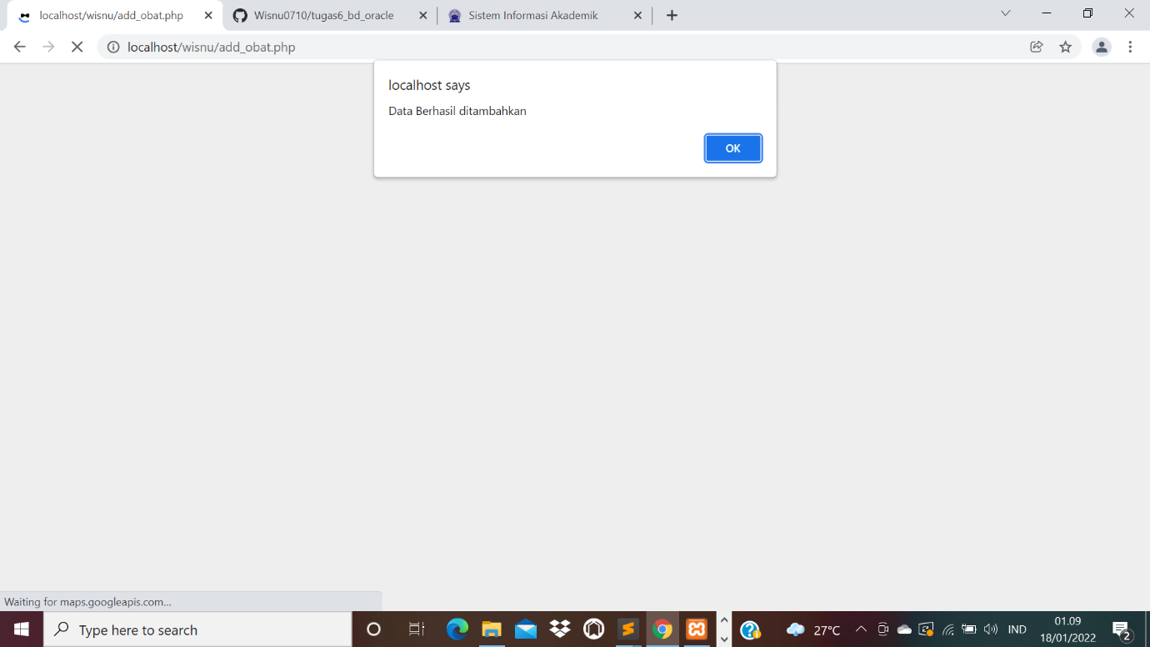

1. Update Data

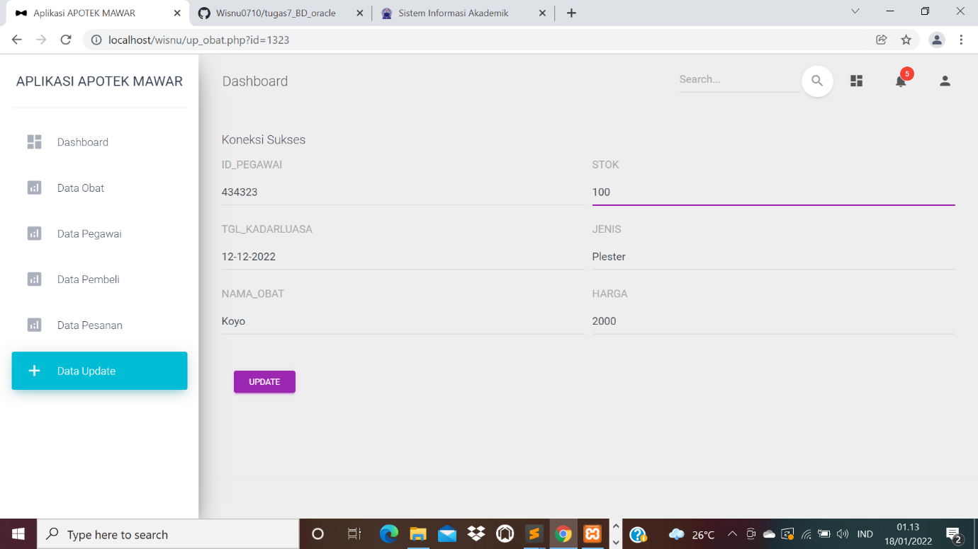

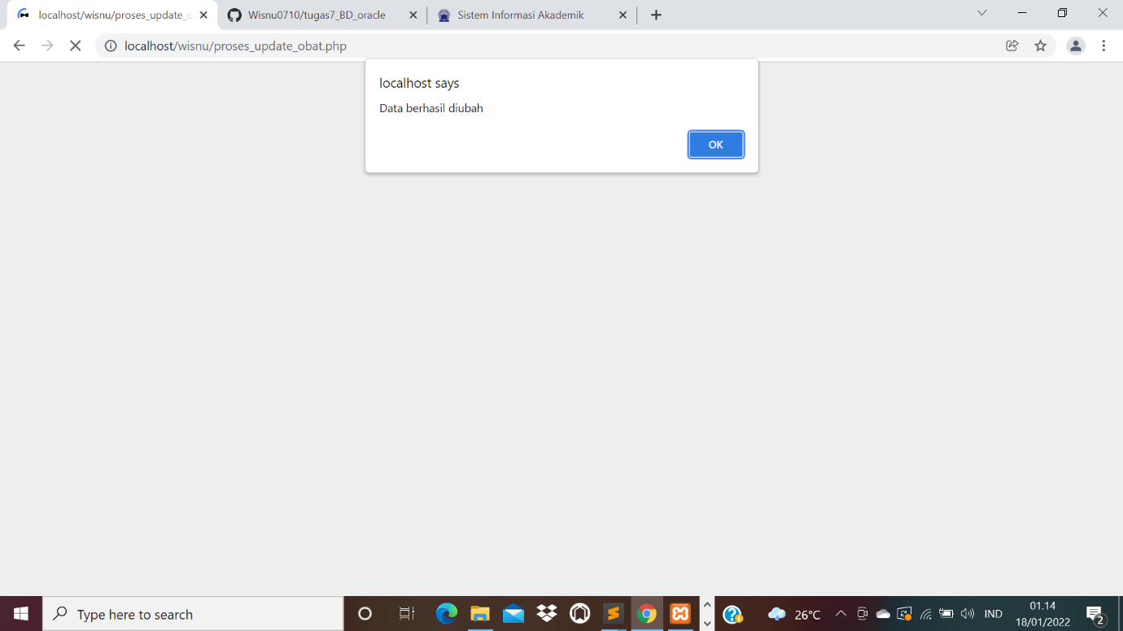

1. Cetak Laporan.

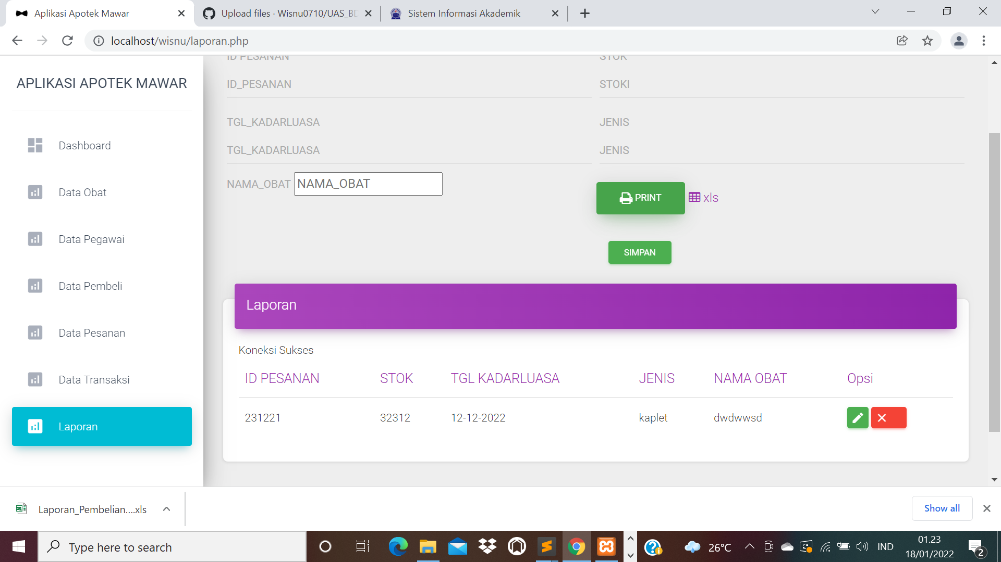

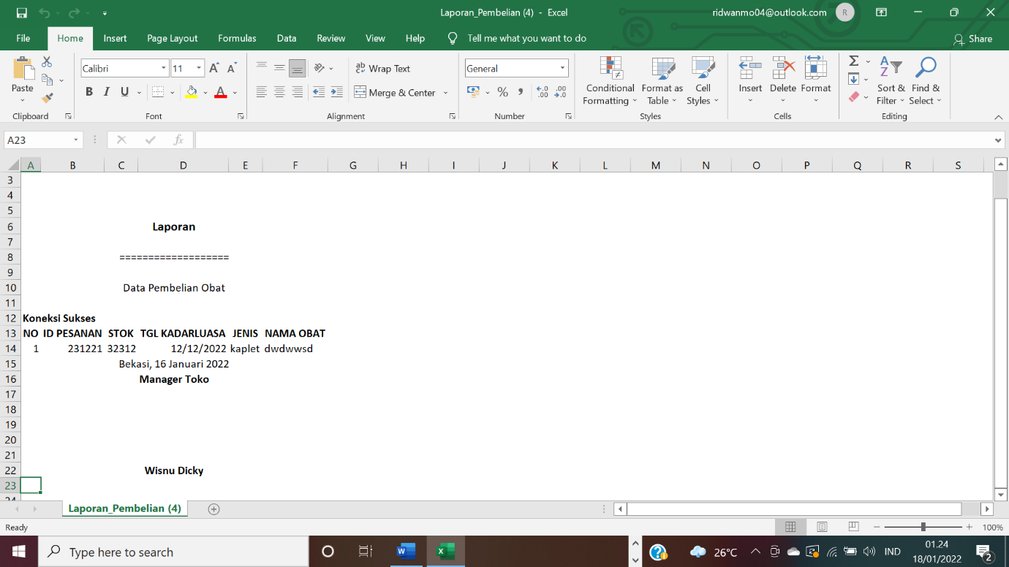

1. Link youtube dan Github

Link Youtube: <https://youtu.be/krLgy4aIvqA>

Link Github: <https://github.com/Wisnu0710/UAS_BD_Oracle>

Terima Kasih.

Mohon Maaf jika masih ada kekurangan, saya hanyalah Manusia yg tak luput dari Kesalahan.

Terima kasih juga sya ucapkan yg sebesar2nya buat Pak Naja yg telah mengajar di Semester ini.